

МИНИСТЕРСТВО НАУКИ И ВЫСШЕГО ОБРАЗОВАНИЯ РОССИЙСКОЙ ФЕДЕРАЦИИ

Федеральное государственное бюджетное образовательное учреждение высшего образования

**"МИРЭА - Российский технологический университет"**

**РТУ МИРЭА**



Институт информационных технологий

Кафедра вычислительной техники

**ОТЧЕТ** **ПОПРАКТИЧЕСКОЙ РАБОТЕ№ 4**

**по дисциплине**

**«**Дизайн мобильных приложений**»**

Выполнил студент группы ИКБО-03-21 Хречко С.В.

Принял ассистент кафедры ИиППО Шутов К.И.

Москва 2023

**Практическая работа №4. Знакомство с программным обеспечением Figma**

**Практическая часть.**

**Задание:**

1. Необходимо создать Wireframe проекта на базе созданной MindMap в практической работе №3.

**Решение:**

На рисунке 1 представлен созданный Wireframe.

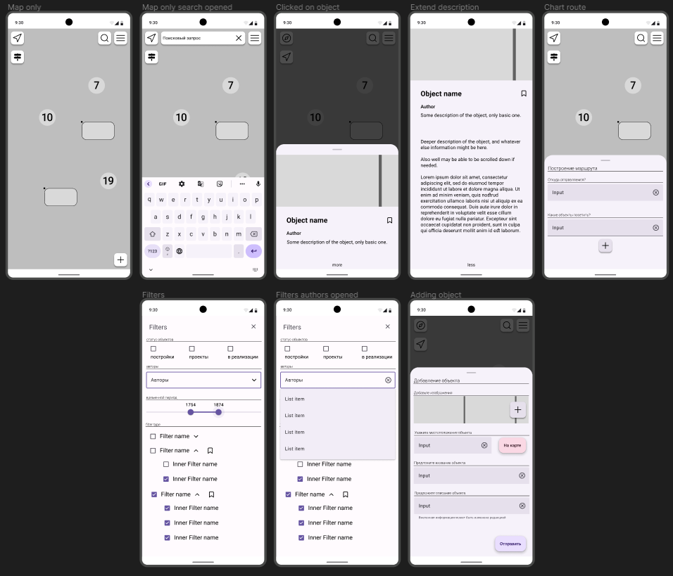

Рисунок 1 – Wireframe проекта